LibreOffice
Version 6.4
Writer
Formatvorlagen
Zeichenvorlagen

Copyright
Dieses Dokument unterliegt dem Copyright © 2010–[2020]. Die Beitragenden sind unten aufgeführt. Sie dürfen dieses Dokument unter den Bedingungen der GNU General Public License (http://www.gnu.org/licenses/gpl.html), Version 3 oder höher, oder der Creative Commons Attribution License (http://creativecommons.org/licenses/by/3.0/), Version 3.0 oder höher, verändern und/oder weitergeben.
Warennamen werden ohne Gewährleistung der freien Verwendbarkeit benutzt.
Fast alle Hardware- und Softwarebezeichnungen sowie weitere Stichworte und sonstige Angaben, die in dieser Schrift verwendet werden, sind als eingetragene Marken geschützt.
Da es nicht möglich ist, in allen Fällen zeitnah zu ermitteln, ob ein Markenschutz besteht, wird das Symbol (R) in dieser Schrift nicht verwendet.

Anmerkung für Macintosh Nutzer
Einige Tastenbelegungen und Menüeinträge unterscheiden sich zwischen der Macintosh Version und denen für Windows- und Linux-Rechner. Die unten stehende Tabelle gibt Ihnen einige grundlegende Hinweise dazu. Eine ausführlichere Aufstellung dazu finden Sie in der Hilfe des jeweiligen Moduls.
Windows / Linux | entspricht am Mac | Effekt
Menü Extras>Optionen... | LibreOffice>Einstellungen | Zugriff auf die Programmoptionen
Rechtsklick | Control+Klick | öffnet ein Kontextmenü
Strg (Steuerung) | ⌘ (Command) | (in Verbindung mit anderen Tasten)
F5 | Shift+⌘+F5 | öffnet den Navigator
F11 | ⌘+T | öffnet den Dialog Formatvorlagen

Beitragende
Bearbeitet: Harald Berger

Inhalt
Copyright 2
Anmerkung für Macintosh Nutzer 2
Beitragende 2
Inhalt 3
Das Ziel dieses Dokuments 4
Writer verfügt über ein leistungsstarkes Formatvorlagen-Management. 4
Übersicht über die in Writer zur Verfügung stehenden Arten von Formatvorlagen 4
Absatzvorlagen 4
Zeichenvorlagen 5
Zeichenvorlagen (ZV'n) allgemein 5
Beispiel mit einer abgeleiteten Zeichenvorlage (ZV) 6
Was ist gemeint mit abgeleiteter Zeichenvorlage? 6
Beispiel einer abgeleiteten Zeichenvorlage 6
Beispiel hierarchisch abgeleitete Zeichenvorlagen 7
Zeichenvorlagen hierarchisch erstellen 7
Hierarchische Darstellung der ZV'n 8
Formatierung von ZV'n rückgängig machen 9
Verwenden Sie keine direkte Formatierung 9
So entfernen Sie Formatierungen von Zeichenvorlagen aus dem Text 9
Weitere Informationen 9
Handbücher Writer: 9

Das Ziel dieses Dokuments
Die nachfolgende Beschreibung hier befasst sich mit Formatvorlagen des Typs Zeichenvorlagen, die sich auf die Schrift für einzelne Wörter oder Wortgruppen innerhalb von Absätzen eines Dokuments beziehen. Mit der Beschreibung in diesem Dokument und dem zugehörigen Video, können Sie lernen, wie Zeichenvorlagen in Writer angewendet werden.
Sie erfahren, wie Sie in Absätzen mit Zeichenvorlagen optimal formatieren. Mit der Verwendung von Formatvorlagen/Zeichenvorlagen, wird Ihnen die Formatierung Ihrer Dokumente leicht von der Hand gehen.

Writer verfügt über ein leistungsstarkes Formatvorlagen-Management.

Übersicht über die in Writer zur Verfügung stehenden Arten von Formatvorlagen
Unterschiedliche Arten von Formatvorlagen sind bereits in LibreOffice integriert,
1.
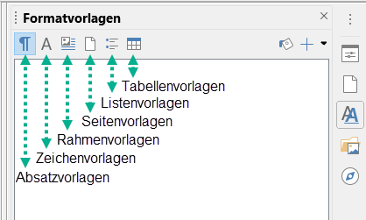Abbildung 1: Seitenleiste
Formatvorlagen - Übersicht
- Absatzvorlagen
- Zeichenvorlagen
- Rahmenvorlagen
- Seitenvorlagen
- Listenvorlagen
- Tabellenvorlagen
Die meisten Formatvorlagen können geändert oder neu erstellt werden. Ausgenommen hiervon sind Tabellenvorlagen.
Bei jeder Art von Formatvorlagen bringt LibreOffice schon Vorlagen mit, die verwendet werden, bzw. verwendet werden können.

Absatzvorlagen
Absätze werden mit Absatzvorlagen formatiert.
Für ihre Absätze werden Sie eventuell eigene Absatzvorlagen oder Dokumentvorlagen, in denen Sie angepasste Absatzvorlagen angelegt haben, verwenden.

Siehe auch – Formatvorlagen in Writer: https://wiki.documentfoundation.org/Style_templates_in_Writer_-_V6/de

Zeichenvorlagen

Zeichenvorlagen (ZV'n) allgemein
In den Zeichenvorlagen können gegenüber Absatzvorlagen geänderte Attribute stehen. Einem Absatz können Sie ja jeweils nur eine Formatvorlage/Absatzvorlage zuordnen. Wenn Sie also innerhalb eines Absatzes etwas anders haben möchten, wie z.B. Schriftart, -größe, -farbe, Hintergrund, usw., so verwenden Sie hierfür Zeichenvorlagen, 2 und 3.
(Wie dieses Beispiel: Zeichenvorlage anders).
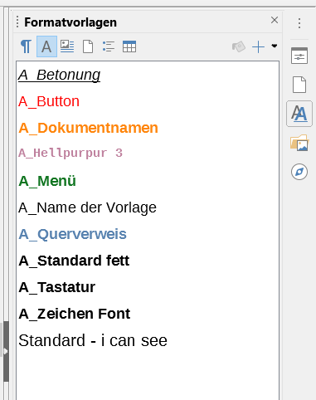Abbildung 2: Seitenleiste
Formatvorlagen - Zeichenvorlagen
Hinweis: Es wird empfohlen selbst erstellte Zeichenvorlagen von der Zeichenvorlage Standard abzuleiten.
In den abgeleiteten Zeichenvorlagen können Sie die gewünschten Attribute, die Sie anders haben möchten, anpassen.
Die manuell eingegebenen Attribute in Zeichenvorlagen werden vorrangig gegenüber den Attributen der Formatvorlagen angewendet.
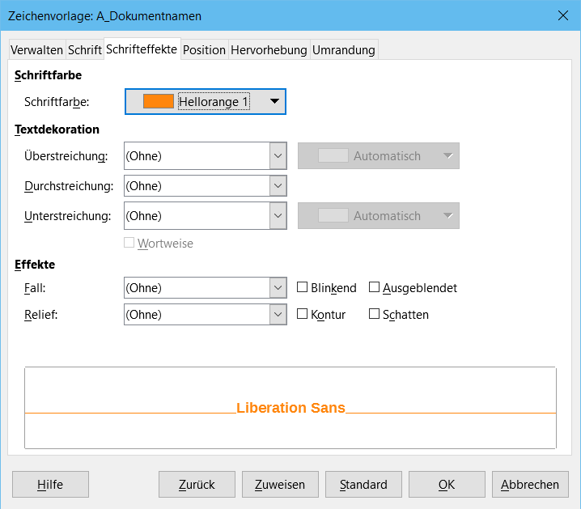Abbildung 3: Beispiel - Dialogbox Zeichenvorlage

Beispiel mit einer abgeleiteten Zeichenvorlage (ZV)

Was ist gemeint mit abgeleiteter Zeichenvorlage?
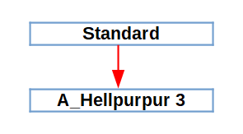Abbildung 4:
Abgeleitete Zeichenvorlagen einfach
Öffnen Sie die Seitenleiste im Menü Ansicht>Seitenleiste (Strg+F5). Bei Formatvorlagen klicken Sie auf das Symbol "Zeichenvorlagen" .
Rechts-klicken Sie auf die Zeichenvorlage (ZV) Standard und wählen Sie Neu. Es öffnet sich die Dialogbox mit einer ZV Unbenannt1. Geben Sie der ZV einen aussagefähigen Namen. Alle Attribute (Werte) in der neuen ZV wurde aus der ZV Standard übernommen.
Sie können nun die Attribute ändern, die Sie benötigen und klicken auf OK, siehe 4. Sie können so viele unterschiedliche ZV'n anlegen, wie Sie benötigen.

Beispiel einer abgeleiteten Zeichenvorlage
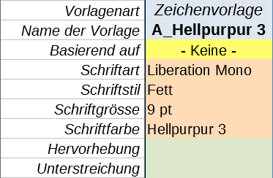Abbildung 5: Attribute der
Zeichenvorlage A_Hellpurpur 3
Geben Sie in die neue ZV für den Namen A_Hellpupur 3 ein. Ändern Sie die Attribute entsprechend nebenstehender 5. Klicken Sie auf OK.
Die ZV A_Hellpurpur 3 hat nun alle geänderten Attribute und alle anderen wie die ZV Standard. Um Buchstaben, Wörter oder Wortgruppen mit der neuen ZV zu beaufschlagen markieren Sie sie und doppel-klicken auf die ZV A_Hellpurpur 3. Die ZV A_Hellpurpur 3 kann beliebig eingesetzt werden.
Hinweis: In der ZV A_Hellpurpur 3 steht bei "Basierend auf" gleich "- Keine -". Sobald sie eine neue ZV von Standard abgeleitet gespeichert haben, wird dieser Eintrag automatisch so eingetragen.

Beispiel hierarchisch abgeleitete Zeichenvorlagen
Schematische Darstellung hierarchisch abgeleiteter Zeichenvorlagen 6.
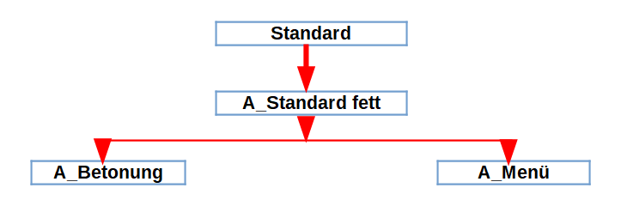Abbildung 6: Abgeleitete Zeichenvorlagen hierarchisch

Zeichenvorlagen hierarchisch erstellen
Wenn Sie mehrere ZV'n benötigen, die z.B. dieselbe Schriftart geändert haben sollen und jede dieser ZV'n zusätzlich ein anderes Attribut geändert haben soll, können Sie wie folgt vorgehen, 7:
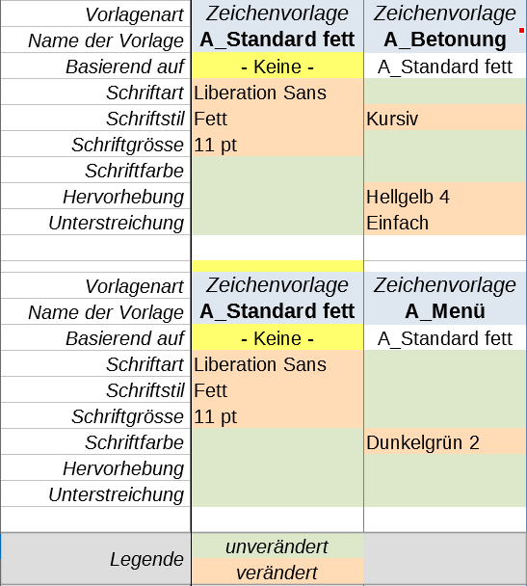Abbildung 7: Zeichenvorlage A_Standard fett
Rechts-klicken Sie auf die Zeichenvorlage (ZV) Standard und wählen Sie Neu. Es öffnet sich die Dialogbox mit einer ZV Unbenannt1. Der ZV geben Sie einen aussagefähigen Namen, z.B. A_Standard fett. Alle Attribute (Werte) in der neuen ZV wurden aus der ZV Standard übernommen. Setzen Sie die Schriftart als "Liberation Sans" und den Schriftstil auf "Fett". Nun klicken Sie auf OK. Nun leiten Sie zwei weitere ZV'n von A_Standard fett ab und ändern in der jeweilige ZV die Attribute nach der Darstellung in 7 ab:
Hinweis: Neben den in 7 gezeigten Schriftattributen, können Sie in neuen ZV'n alle Attribute nach Ihren Wünschen ändern.

Hierarchische Darstellung der ZV'n
Eine hierarchische Darstellung können Sie in der Seitenleiste unten bei "Vorschau" einstellen, 8.
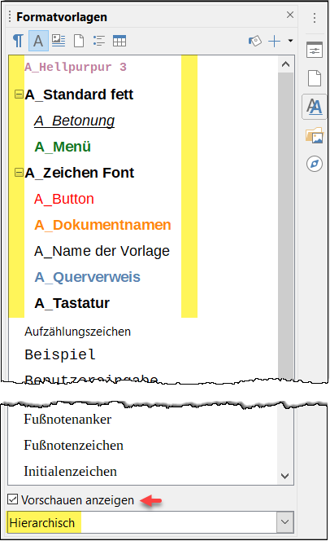Abbildung 8: Vorschau mit hierarchischer Anzeige der Zeichenvorlagen

Formatierung von ZV'n rückgängig machen

Verwenden Sie keine direkte Formatierung
Wenn Sie die Formatierung für einen Text, der mit einer ZV formatiert wurde, rückgängig machen wollen, sollten Sie das auf keinen Fall manuell über die Symbolleiste "Formatierungen" machen. Also keine direkte Formatierung ausführen. Das kann im weiteren Vorgehen der Textbearbeitung zu großen Problemen führen.

So entfernen Sie Formatierungen von Zeichenvorlagen aus dem Text
Öffnen Sie das Formatvorlagen-Fenster F11 und klicken Sie auf das Symbol Zeichenvorlagen 9.
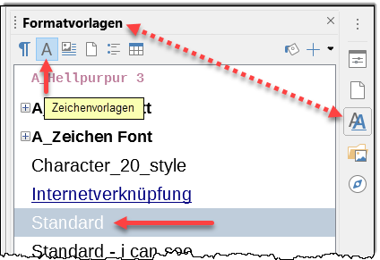Abbildung 9:
Seitenleiste - Zeichenvorlage Standard
Markieren Sie den Text, bei dem Sie die Formatierung entfernen möchten. Doppel-klicken Sie in dem Fenster auf die Zeichenvorlage Standard.

Weitere Informationen

Handbücher Writer:
- Writer - Kapitel: ″Formatvorlagen″
- Writer - Kapitel: ″Arbeiten mit Formatvorlagen"
https://de.libreoffice.org/get-help/documentation/

